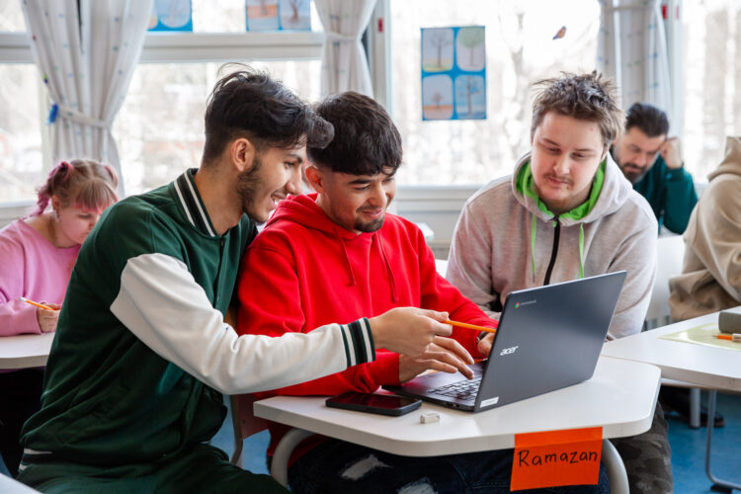
Kvalitetslöfte för folkhögskolornas integrationsutbildning

Vid vår folkhögskola
Vi bemöter de studerande jämlikt, respektfullt och med äkta omtanke.
Vi känner de studerande, deras bakgrund och styrkor. Vi är närvarande för våra studerande, vi lyssnar och sporrar. Gruppbildning sker på ett planmässigt sätt för att säkerställa att ingen lämnas ensam.
Vi erbjuder en trygg, gemenskapsfrämjande lärmiljö som stöder lärande.
Vid folkhögskolan stärks den studerandes välbefinnande, motivation och delaktighet. Integrationsutbildningen sammanlänkas med läroanstaltens övriga undervisning, verksamhet och med övriga studerande. Den gemenskapsfrämjande lärmiljön stöder både lärande och integration i vardagsliv och samhälle.
Vi främjar målinriktad språkinlärning och helhetsmässig integration.
Språkinlärningen är praktisk och målinriktad. Den studerande studerar i enlighet med en individuell studieplan och språket integreras i vardagliga och arbetslivsrelaterade situationer. Den studerande får undervisning i att främja sin språkinlärning också utanför skolmiljön. Integration sker på ett heltäckande sätt: språkfärdigheter, samhällskompetenser och aktörskap utvecklas parallellt.
Vi bygger klart definierade stigar mot arbetslivet och fortsatta studier.
Handledningen är kontinuerlig och svarar mot den studerandes behov. Den studerande handleds i att gå framåt mot arbetslivet, fortsatta studier och ett välfungerande vardagsliv. I studierna ingår också arbetsplatsförlagt lärande som genomförs på ett kvalitativt, flexibelt och studerandecentrerat sätt. Studierna stärker arbetslivskompetenser och stödjer möjligheter till varaktig sysselsättning.
Vi säkerställer en högkvalitativ och pedagogiskt stark utbildning.
Utbildningarna baseras på de i eGrunder publicerade läroplanerna. Som lärare och studiehandledare tjänstgör behöriga och kompetenta professionella som lyssnar på de studerande. Lärarna har god bedömningskompetens. Informationsöverföring mellan folkhögskolan och berörda myndigheter är tillförlitlig och ansvarsfull.
Vi samarbetar aktivt och planmässigt med andra aktörer i regionen.
Vi verkar som en flexibel och tillförlitlig samarbetspartner för kommuner, sysselsättningsområden, välfärdsområden och arbetsplatser. Utbildningens innehåll och genomförande kan skräddarsys i enlighet med regionens behov och samarbetet är dokumenterat, målinriktat och transparent.
Vi utvecklar tillsammans inom folkhögskolnätverket en högkvalitativ utbildning i det finska eller svenska språket och kulturen.
Vår verksamhet grundar sig på gemenskap, kvalitet och samarbete. Vi delar kunnande, bygger gemensam praxis och utvecklar utbildning tillsammans. Vi förbinder oss till folkhögskolornas gemensamma kvalitetslöfte för invandrarutbildning, som säkerställer att utbildningen är högkvalitativ och studerandecentrerad i hela landet.

